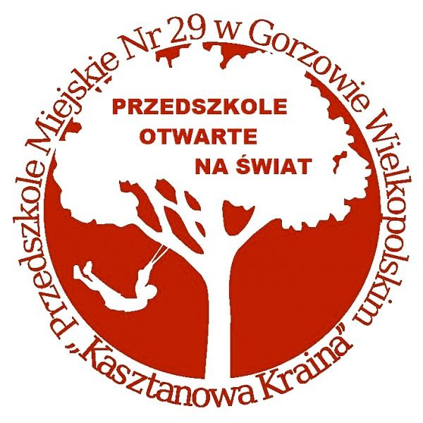



**Przedszkole Miejskie nr 29 „Kasztanowa Kraina”   
w Gorzowie Wielkopolskim**

**zaprasza do udziału w XII edycji ogólnopolskiego konkursu plastycznego**

**pt. „Przedszkolaka rady na odpady”**

**pod patronatem:**

***INNEKO  Sp. z o.o. w Gorzowie Wielkopolskim***

***ENERIS Surowce S.A. Odział Gorzów Wielkopolski***

***Wojewódzkiej i Miejskiej Biblioteki Publicznej im. Zbigniewa Herberta   
w Gorzowie Wielkopolskim***

**CELE KONKURSU:**

* Promocja Światowego Dnia Ziemi.
* Promowanie twórczości dziecięcej.
* Propagowanie wśród dzieci działań zmierzających w kierunku ochrony środowiska.
* Przedstawienie wiedzy ekologicznej w formie prac plastycznych.
* Rozwijanie ekspresji twórczej dzieci poprzez działalność plastyczną.
* Odkrywanie własnych zdolności, możliwości.

**Warunki uczestnictwa:**

1) W konkursie mogą brać udział dzieci w wieku od 3 do 6 lat.

2) Prace należy wykonać w formie płaskiej lub przestrzennej, dowolną techniką plastyczną.

3) Kryteria oceny: samodzielność, oryginalność, pomysłowość.

4) Każda praca powinna być dostarczona z metryczką (załącznik nr 1) wykonaną komputerowo,

umieszczoną z tyłu pracy oraz z Oświadczeniem rodzica/ prawnego opiekuna dziecka (załącznik nr 2).

5) Prace należy złożyć lub przesłać do **12 kwietnia 2025**r. (liczy się data wpływu) na adres:

**PRZEDSZKOLE MIEJSKIE NR 29**

**Ul. WRÓBLEWSKIEGO 48**

**66-400 GORZÓW WIELKOPOLSKI**

**z dopiskiem „Konkurs Przedszkolaka rady na odpady”**

6) Rozstrzygnięcie konkursu: **24 kwietnia 2025 r**.

**INFORMACJE DODATKOWE:**

**1**. Patronat nad konkursem sprawują:

* INNEKO Sp. z o.o. w Gorzowie Wielkopolskim;
* ENERIS Surowce S.A. Odział Gorzów Wielkopolski;
* Wojewódzka i Miejska Biblioteka Publiczna im. Zbigniewa Herberta w Gorzowie Wielkopolskim.

**2.** Zwycięzcy konkursu zostaną wyłonieni przez jury powołane przez Organizatorów konkursu.

**3.** Laureaci otrzymają dyplomy i nagrody rzeczowe, które zostaną przesłane pocztą.

4. Dyplomy za udział w konkursie oraz podziękowania dla opiekunów zostaną wysłane na podane adresy e- mail.

**5.**Wyniki konkursu zostaną ogłoszone na stronie internetowej przedszkola [www.p29gorzow.pl](http://www.p29gorzow.pl)

**6.**Prace dostarczone na konkurs stanowią własność Organizatora konkursu. Zastrzegamy sobie prawo do wykorzystania nadesłanych prac do promocji konkursu.

**7.**Prace laureatów zostaną wystawione na wernisażu w filii Wojewódzkiej i Miejskiej Biblioteki Publicznej im. Z. Herberta w Gorzowie Wielkopolskim.

**8.**Nauczyciele odpowiedzialni za konkurs: Katarzyna Bachońska, Małgorzata Kopiec, Julita Sposób, Anna Wierzbowska.

**KLAUZULA INFORMACYJNA** *dotycząca ochrony danych osobowych w Przedszkolu Miejskim nr 29 w Gorzowie Wielkopolskim zgodna z rozporządzeniem Parlamentu Europejskiego i Rady (UE) 2016/679 z dnia 27 kwietnia 2016r.*

Informujemy, że:

1.Administratorem danych osobowych uczestnika Ogólnopolskiego Konkursu Plastycznego  
pt. „Przedszkolaka rady na odpady” jest Przedszkole Miejskie nr 29 w Gorzowie Wielkopolskim.

2.Pytania dotyczące sposobu i zakresu przetwarzania danych osobowych a także egzekucjiprzysługujących praw, można kierować do Inspektora Ochrony Danych Osobowych za pośrednictwemadresu: [**krystian.wojcik.rodo@gmail.com**](mailto:krystian.wojcik.rodo@gmail.com).

3.Celem zbierania danych jest przeprowadzenie Ogólnopolskiego Konkursu Plastycznego  
pt. „Przedszkolaka rady na odpady”.

4.Przysługuje Pani/Panu prawo dostępu do treści danych osobowych oraz ich sprostowania, usunięcialub ograniczenia przetwarzania, a także prawo wniesienia sprzeciwu, zażądania zaprzestaniaprzetwarzania i przenoszenia danych, jak również prawo cofnięcia zgody w dowolnym momencie orazprawo do wniesienia skargi do organu nadzorczego tj. Prezesa Urzędu Ochrony Danych Osobowych.Podanie danych osobowych jest wymogiem umownym.

5.Podanie danych jest dobrowolne, lecz niezbędne do udziału w konkursie. W przypadku niepodaniadanych osobowych nie będzie możliwe przystąpienie do konkursu.

6.Dane osobowe laureatów konkursu będą podlegały udostępnieniu podmiotom trzecim poprzezupowszechnienie ich imienia i nazwiska oraz przedszkola do wiadomości na internetowej przedszkola [www.p29.gorzow.pl](http://www.p29.gorzow.pl), oraz w innych mediach.

7.Dane udostępnione przez Panią/Pana nie będą podlegały profilowaniu.

8.Administrator danych nie ma zamiaru przekazać danych osobowych do państwa trzeciegolub organizacji międzynarodowej.

9.Dane osobowe będą przechowywane przez okres zgodny z prawem o narodowym zasobiearchiwalnym i archiwum państwowym, licząc od początku roku następującego po roku, w którymzostała wyrażona zgoda na przetwarzanie danych osobowych.

*Załącznik nr 1 do regulaminu Ogólnopolskiego Konkursu Plastycznego pt. „ Przedszkolaka rady na odpady "*

**Ogólnopolski Konkurs Plastyczny „ Przedszkolaka rady na odpady "**

**Dane autora pracy:**

*Imię …................................ Nazwisko …...............................................................Wiek …........................*

*Nazwa przedszkola lub placówki ….........................................................................................................*

*Adres ….....................................................................................................................................................*

*Telefon kontaktowy ..................................…… e-mail …...........................................................................*

*Nauczyciel/ opiekun …..............................................................................................................................*

……………………………………………………………………….

podpis rodzica lub opiekuna prawnego

*Załącznik nr 2 do regulaminu Ogólnopolskiego Konkursu Plastycznego pt. „ Przedszkolaka rady na odpady "*

**Ogólnopolski Konkurs Plastyczny „ Przedszkolaka rady na odpady "**

Proszę wstawić znak „X”

 Wyrażam zgodę na udział mojego dziecka ………….………………………….……..(imię i nazwisko dziecka)   
w Ogólnopolskim Konkursie Plastycznym „Przedszkolaka rady na odpady” organizowanym Przedszkole Miejskie nr 29 w Gorzowie Wlkp.

 Oświadczam, że zapoznałem/am się i akceptuje z regulaminem konkursu.

 Wyrażam zgodę na przetwarzanie danych osobowych moich i mojego dziecka w celu wzięcia udziału   
w Ogólnopolskim Konkursie Plastycznym „Przedszkolaka rady na odpady". Jestem świadoma/y, że zgoda jest dobrowolna i że mogę ją wycofać w dowolnym czasie, co będzie skutkowało niemożliwością przystąpienia mojego dziecka do udziału w konkursie lub jej oceniania i wynagradzania przez organizatora.

 Wyrażam zgodę na wykorzystanie wizerunku mojego dziecka zarejestrowanego podczas brania udziału   
w konkursie (w formie filmu i zdjęcia) na stronie internetowej przedszkola do celów promocyjnych. Zgoda ma charakter nieodpłatny i obowiązuje do czasu jej wycofania.

 Wyrażam zgodę na publikację pracy/projektu mojego dziecka wraz z oznaczeniem jego imienia  
 i nazwiska oraz nazwy przedszkola lub placówki.

…………………………………………………………………

podpis rodzica lub opiekuna prawnego